
Menetlustoimingu protokoll
Aeg ja ilmaolud (kuupäev ja vaatluse alguse ning lõpu kellaaeg, ilm, sademed, õhutemp.): | 01.07.2024 kell 13.09 pilvine ilm
Koht (riigitee number ja nimi, km, tee osa (pp, vp, telg), vald, küla, linn): | 25183 Antsla-Kanepi km 1,727
Eesmärk (protokolli koostamise eesmärk): | Teekaitsevööndisse nõuetele mittevastavalt paigaldatud liiklusvälise teabevahendi teekaitsevööndist eemaldamine või selle vastavusse viimine Liiklusseaduse § 5³ esitatud nõuetega.
Osalejad (paikvaatluse läbiviijad): | Raul Goos
Vaadeldav objekt (n: ebaseaduslik mahasõit, kooskõlastamata reklaam, materjali ladustamine kaitsevööndis jms rikkumise aluseks olev objekt): | Teekaitsevööndisse loata paigaldatud liiklusväline teabevahend  „KriTiv OÜ KAEVETÖÖD…“
Vaatlusel kasutatud töövahendid (n: mõõdulint, ELTRIP, fotoaparaat jms): | Mobiiltelefon Samsung Galaxy XCover 5 (foto tegemiseks), Eltrip.
Paikvaatluse tulemused (kohapeal tuvastatud asjaolud, rikkumise sisu kirjeldus, mõõtmistulemused, õigusnormi säte mida rikutakse): | 25183 Antsla-Kanepi tee km 1,727 paremal pool, liiklusväline teabevahend „KriTiv OÜ KAEVETÖÖD…“. Liiklusväline teabevahend paigaldatud tee kaitsevööndisse. Liiklusväline teabevahend asub sõidutee äärest 17 meetri kaugusel ja asetseb risti tee teljega (foto nr 1).  Liiklusvälise teabevahendi paigaldamiseks teekaitsevööndisse ei ole taotletud Transpordiametist luba. Liiklusväliste teabevahendite paigaldus teekaitsevööndis ei vasta nõuetele sest ei ole taotletud transpordiameti luba.  Rikutakse liiklusseaduse § 5³ nõudeid.

Ebaseadusliku tegevusega:

Ohustatakse teed või selle korrakohast kasutamist

Takistatakse tee hooldamist

Kaasneb oht inimese elule, tervisele või varale
x
Muu: vastuolus liiklusvälise teabevahendi paigaldusnõuetega.
See seisneb:
Tee kaitsevööndisse liiklusvälise teabevahendi paigaldamiseks
25183 Antsla-Kanepi tee km 1,727 on tee kaitsevööndi laius 30 meetrit sõidutee äärest.
Teadmiseks  (taustainfo jms): | Liiklusvälise teabevahendi paigaldajale saadetud märgukiri, et teabevahendi paigaldus ei vasta nõuetele.  Tähtaeg teabevahendi tee kaitsevööndist eemaldamiseks või taotluse esitamiseks oli 30.06.2024. Määratud tähtajaks teabevahendit maha ei võetud ja taotlust ei esitatud. 01.07.2024 helistatud teabevahendil olnud telefonile, selgitatud nõudeid teabevahendi tee kaitsevööndisse paigaldamisel ja taotluse esitamise kohustust.  Deltas:  04.06.2024 nr 7.1-6/24/9766-1
Esitatud taotlused

Lisad (fotod, skeemid jms):

Foto nr 1 teabevahendist 01.07.2024

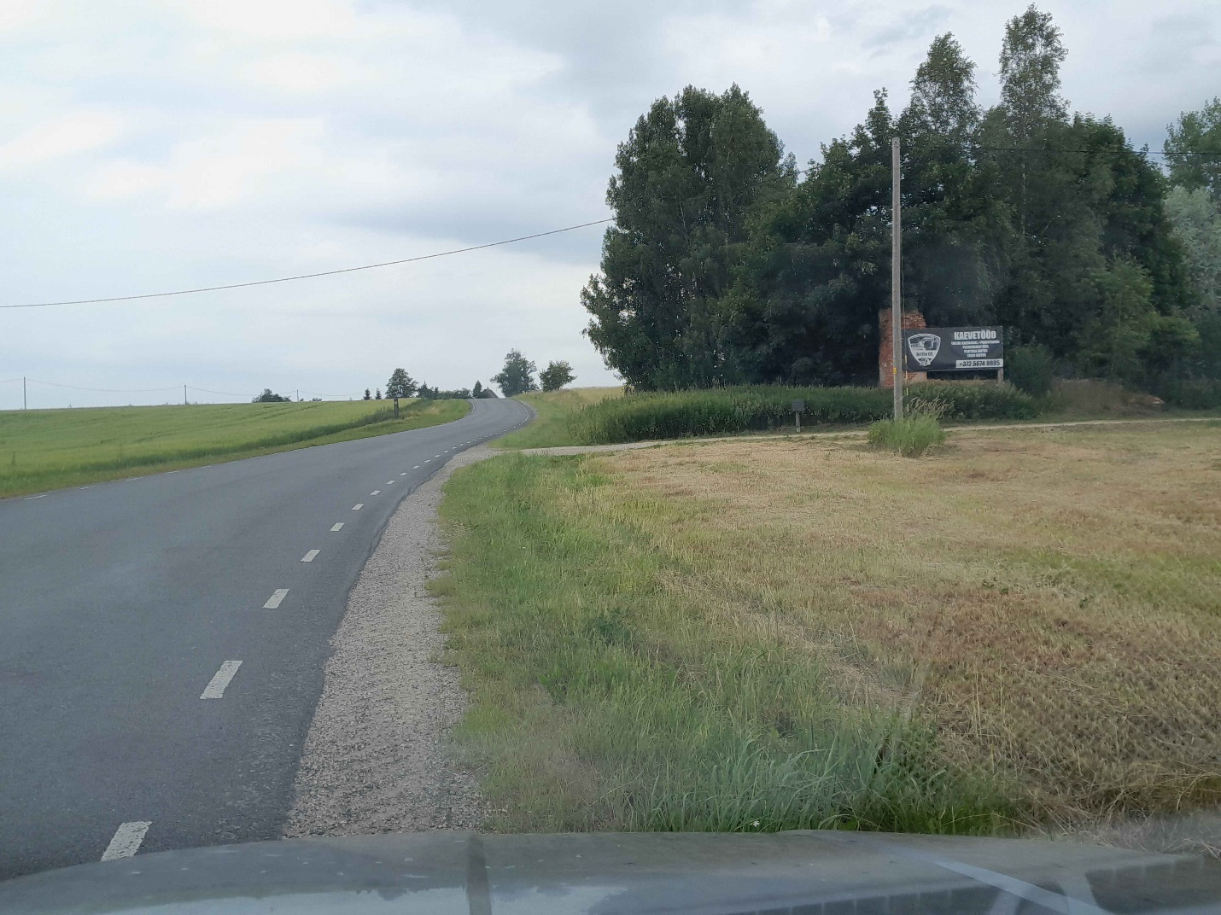

Koostas: Raul Goos
liikluskorraldaja
teehoiuteenistuse lõuna osakond

